

本期作者 共1人：
1.尤浩宇
2025-12 第04期
学术报告

叮叮书店网上书店系统
姓名：尤浩宇
（陇东学院 数学与信息工程学院）

摘 要：随着互联网技术的快速发展与电子商务的迅猛崛起，网上书店已成为当代人们购买图书尤其是专业技术图书的最主要渠道之一。传统实体书店存在库存有限、地理位置限制、搜索效率低下、无法提供即时试读等诸多问题，而线上书店能够提供海量的图书资源、24小时不间断服务、高效的搜索与筛选机制以及便捷的试读与购买体验。本系统——叮叮书店，是一个专注于信息技术、计算机编程、前端开发、大数据、人工智能等计算机类专业图书的垂直电商网站，旨在为广大学生、程序员和技术爱好者提供一个专业、专注的购书平台。
本项目完全采用纯前端技术栈开发，使用 HTML5 提供语义化结构，CSS3 实现现代布局与视觉美化，原生 JavaScript 处理所有交互逻辑与动态效果。布局方面全面采用 Flexbox 和 Grid 结合 @media 媒体查询 实现完整的响应式设计，支持从大屏幕 PC 到小屏幕手机的多种设备自适应显示，确保在不同分辨率下都能保持良好的视觉效果和操作体验。核心交互功能包括：首页轮播图自动与手动切换、HTML5 Drag and Drop API 实现的电子书拖拽购买、原生 AJAX 动态加载图书试读章节、购物车动态管理、表单验证与提交前信息回显、实时日期时间显示等。所有页面均为静态资源，无需任何后端服务器或数据库支持，所有数据交互与状态维护均通过浏览器本地完成。系统在 Visual Studio Code 编辑器 + Chrome 浏览器环境下开发完成，进行本地实时预览。
系统主要功能模块包括：首页展示与轮播模块、图书分类浏览与筛选模块、图书详情展示模块、在线试读模块、电子书专区拖拽购买模块、购物车管理模块、客户服务联系表单模块、关于我们信息展示模块。整个系统实现了美观统一的界面风格、流畅自然的交互效果、出色的响应式适配以及良好的用户体验。经过完整的需求分析、详细的页面设计、规范的代码实现与多轮严格测试，最终完成了一个界面精致、功能完善、运行稳定、操作简单且具有较高教学与实用价值的网上书店静态网站系统。
关键词：HTML5；CSS3；JavaScript；响应式设计；网上书店

【首页长截图展示】


目录
一、引言 5
1.1 课题背景与意义 5
1.2 国内外研究现状 5
1.3 主要研究内容 5
二、系统分析 5
2.1 可行性分析 6
2.2 功能需求分析 6
2.3 非功能需求 6
2.4 图标设计 7
三、系统设计 7
3.1 系统总体架构 7
3.2 页面设计与核心技术 8
四、系统实现 9
4.1 开发环境 17
4.2 核心代码实现 17
五、系统测试 20
5.1 功能测试与兼容性测试 20
六、结论 21
参考文献 22
*最后一页附源码获取方式

一、引言

1.1 课题背景与意义
在移动互联网时代，用户越来越习惯通过手机、平板或电脑随时随地浏览、搜索和购买图书，尤其是计算机类专业图书需求量巨大且更新迭代迅速。传统实体书店难以满足用户对最新技术图书的即时获取需求，而综合性电商平台的计算机图书分类往往不够专业、推荐不够精准。本系统的开发正是为了填补这一空白，为计算机专业学生与技术从业者提供一个垂直、专注的购书平台。
同时，作为“Web开发技术”课程的综合性课程设计，本项目具有重要的教学意义。通过完整实现一个中等规模的网上书店系统，学生能够全面实践并深化理解现代前端开发的各项核心技术，包括语义化标签的使用、响应式布局的设计、复杂交互逻辑的实现、DOM 操作、事件处理、异步加载等，帮助学生从理论走向实际应用，提升独立开发静态网站的能力，为后续学习动态Web开发或框架技术打下坚实基础。

1.2 国内外研究现状
国外知名在线书店如 Amazon、O’Reilly、Packt Publishing 等早已构建了功能强大、体验优秀的专业技术图书平台，支持高级搜索、章节试读、用户评价、个性化推荐等功能。国内当当网、京东图书、中国图书网以及京东读书、微信读书等平台也提供了成熟的网上购书服务，其中计算机类图书板块发展迅速。
本系统在充分借鉴这些优秀平台界面设计与交互体验的基础上，采用纯原生前端技术实现所有功能，避免引入任何框架或后端依赖，更适合教学环境演示与学生独立完成，体现了“回归本源、掌握基础”的教学理念。

1.3 主要研究内容
- 完成系统整体需求分析与功能模块详细划分
- 设计统一的页面结构、导航系统与响应式布局方案
- 使用 HTML5 + CSS3 + 原生 JavaScript 实现所有页面与交互功能
- 重点实现轮播图、拖拽购买、AJAX 试读、表单处理等核心交互功能
- 进行多浏览器、多设备兼容性测试与界面细节优化
- 编写完整课程设计报告，总结技术要点与收获

二、系统分析

2.1 可行性分析
技术可行性：HTML5、CSS3、原生 JavaScript 是当前最成熟、最稳定的前端技术，浏览器支持度极高。Flexbox 与 Grid 布局、媒体查询、Drag and Drop API、XMLHttpRequest 等现代 Web API 完全能够满足系统所有功能需求，且无需任何第三方库，技术风险极低。
经济可行性：开发全程使用免费开源工具（VS Code、Chrome 浏览器、Live Server 插件），无任何硬件或软件购买成本，经济上完全可行。
操作可行性：系统界面设计简洁直观，导航清晰，所有操作均符合用户习惯，无需专门培训即可上手使用。
时间可行性：项目规模适中，功能模块划分清晰，适合课程设计周期内独立完成。

2.2 功能需求分析
系统主要面向普通用户（浏览者与潜在购书者），提供以下核心功能：
- 在首页快速浏览热门推荐、新书上架、热销排行等信息
- 通过导航菜单快速切换到分类、电子书、客户服务、关于我们等页面
- 在图书分类页按出版社、评级等条件筛选图书
- 查看单本图书的详细封面、简介、价格、目录等信息
- 点击“试读”进入在线试读页面，支持动态切换章节内容
- 在电子书专区通过拖拽方式将电子书添加到购物车（模拟购买）
- 在购物车页面查看已选图书并支持删除
- 在客户服务页面填写联系表单，提交前预览填写信息
- 全站支持响应式布局，在手机端也能正常浏览与操作

2.3 非功能需求
- 界面美观大方，配色协调，视觉层次清晰
- 页面加载与交互响应迅速，无明显卡顿
- 操作过程提供友好提示（如表单验证失败提示）
- 支持主流桌面与移动浏览器（Chrome、Edge、Firefox、Safari）
- 代码结构清晰、注释完整，便于后期维护与扩展
- 所有图片资源合理压缩，页面体积控制在合理范围内

2.4 图标设计
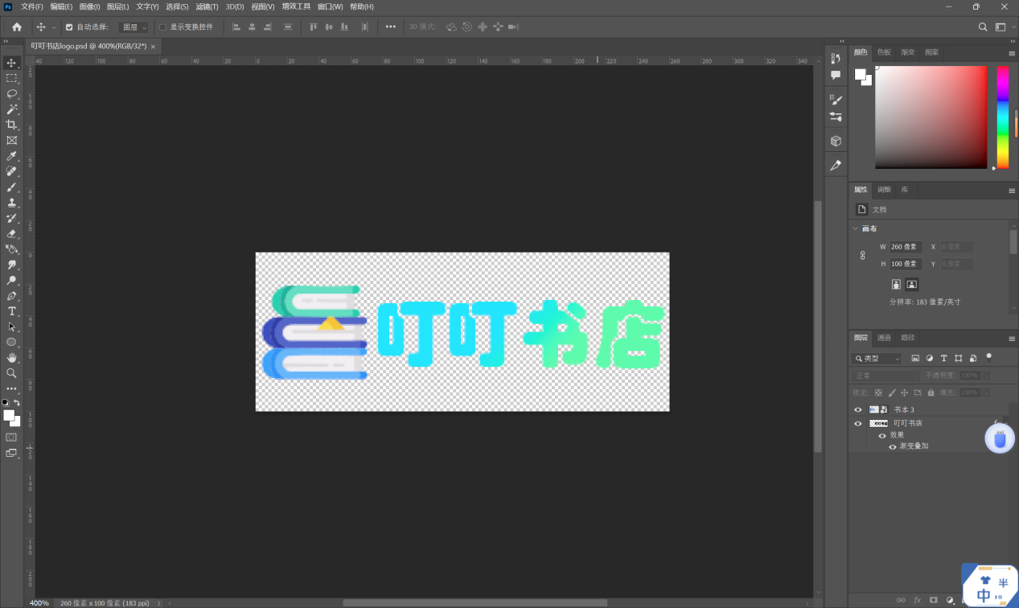

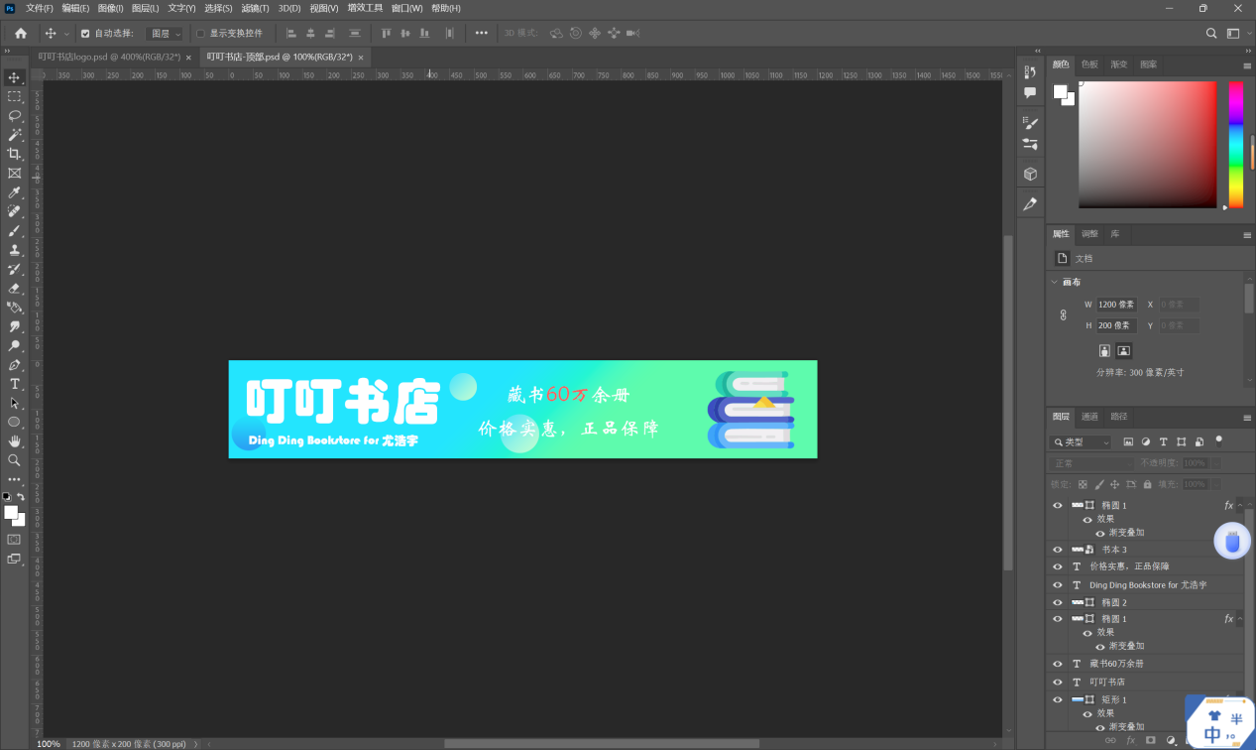

三、系统设计

3.1 系统总体架构
本系统采用纯前端静态网站架构，三层结构如下：
- 表示层（HTML5）：负责页面结构与内容语义化，使用 article、section、nav、aside、header、footer 等语义标签提升可访问性与 SEO 友好度
- 样式与布局层（CSS3）：使用外部样式表 style.css 统一管理样式，全面采用 Flexbox 与 Grid 实现复杂布局，结合 @media 媒体查询实现响应式适配，sticky 定位实现固定导航
- 交互逻辑层（原生 JavaScript）：通过 main.js 处理全局交互（如轮播、时间显示），contact.js 处理表单逻辑，页面内联 script 处理特定功能（如 AJAX、拖拽），所有操作均基于 DOM API 与事件机制

3.2 页面设计与核心技术
系统共包含 9 个主要 HTML 页面，所有页面共享统一的头部（包含 Logo、搜索框、购物车图标）、导航菜单（sticky 固定）和页脚（购物指南、配送方式等），确保风格一致性和导航便捷性。
主要页面功能与核心技术对比如下表所示：
页面文件名 | 页面名称 | 主要功能详细描述 | 核心技术点
index.html | 首页 | 顶部广告条、轮播图（5张广告图自动轮播+手动点击指示点切换）、图书分类快捷入口、本周推荐、新书上架、热销排行、合作伙伴、关于书店简介、实时日期时间显示 | JavaScript setInterval 定时器实现自动轮播、手动点击事件切换、Flexbox/Grid 布局、sticky 定位固定导航
category.html | 图书分类 | 左侧筛选栏（出版社复选框、评级星级筛选）、右侧图书列表展示，支持模拟分页（实际为静态多本书展示） | CSS 复选框美化、媒体查询响应式折叠筛选栏、Flexbox 实现列表包裹换行
details.html | 图书详情 | 大图展示图书封面、详细介绍图书标题、作者、出版社、定价、折扣价、内容简介、目录，提供“加入购物车”和“试读”按钮 | Grid 布局实现左右图文结构、按钮点击事件（模拟加入购物车提示）
read.html | 试读页 | 左侧试读目录（点击不同章节）、右侧动态显示章节内容，无需刷新页面即可切换章节 | 原生 XMLHttpRequest 实现 AJAX 异步加载本地章节 HTML 文件
ebook.html | 电子书专区 | 展示多本电子书封面与简介，用户可拖拽图书图片到右侧购物车区域，拖拽成功后自动添加购买记录 | HTML5 Drag and Drop API（dragstart、drop、dragover 事件）
cart.html | 购物车 | 显示购物车中已添加的图书（包括缩略图、书名、单价、数量、小计），支持删除单本图书 | DOM 动态插入与删除节点（实际为静态模拟，电子书拖拽后生成记录）
contact.html | 客户服务 | 完整联系表单（姓名、性别、年龄段、爱好多选、邮箱、电话、公司等），必填验证，提交前弹窗回显所有填写信息 | HTML5 表单验证 API + 原生 JS 事件阻止默认提交、DOM 操作回显信息
about.html | 关于我们 | 展示书店优势（进度条形式）、团队成员照片与简介、合作伙伴列表 | Flexbox 实现团队成员卡片响应式排列、CSS meter 元素实现进度条
shangmen.html | 上门自提 | 简单提示自提地址信息（作为配送方式子页面） | 纯静态内容展示

*下面依照该表格顺序展示运行截图（共9张）：













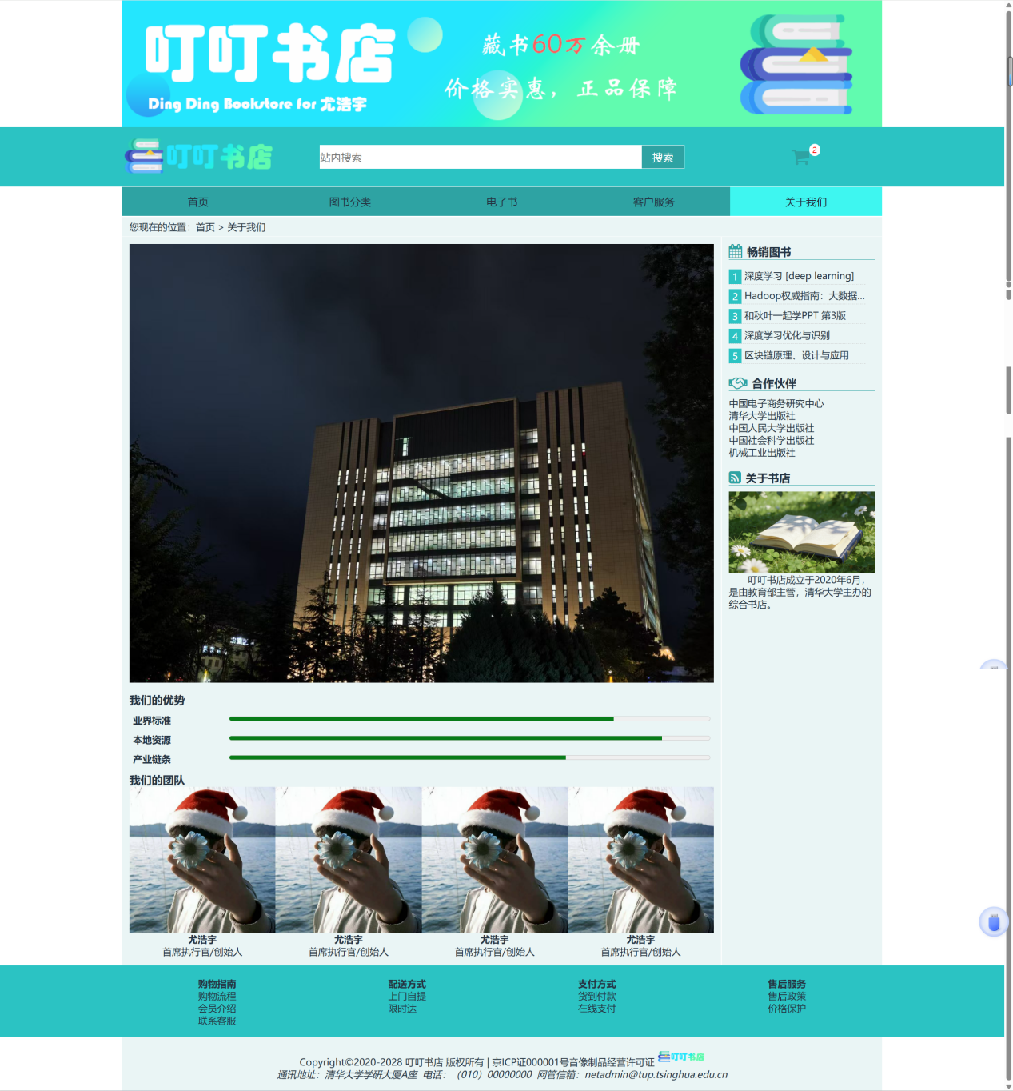

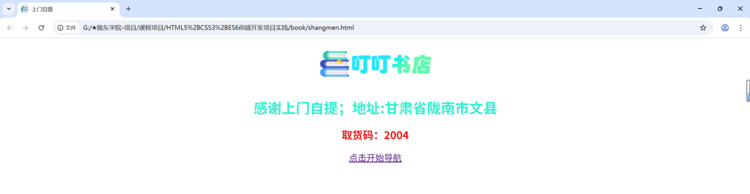*运行截图展示完毕

四、系统实现

4.1 开发环境
- 开发工具：Visual Studio Code（最新版）
- 浏览器：Google Chrome（用于调试与最终测试）版本：143.0.7499.110（正式版本） （64 位）
- 图片资源：所有图书封面、广告图、图标等均来自公开网络或自制
- 代码规范：严格缩进、详细注释、外链 CSS 与 JS 分离，便于维护

4.2 核心代码实现

4.2.1 首页轮播图自动切换与手动指示点控制（main.js 核心部分）
轮播图是首页最醒目的动态元素，实现自动每2秒切换一次，同时支持点击下方5个指示点手动切换，并同步更新指示点颜色。
var count = 2; // 从第2张开始（实际图片命名 b-ad1.jpg 到 b-ad5.jpg）
var carouselID = window.setInterval("carousel()", 2000);

// 自动轮播核心函数
function carousel() {
let imgSrc = `images/b-ad${count}.jpg`;
let aChange = `a${count}`; // 当前高亮的指示点
let aCount = count - 1;
if (aCount == 0) { aCount = 5; }
let aRestore = `a${aCount}`; // 上一个指示点恢复颜色

document.getElementById("b-ad").src = imgSrc;
document.getElementById(aChange).style.backgroundColor = "hsla(171, 88%, 55%, 1.00)";
document.getElementById(aRestore).style.backgroundColor = "hsla(181, 71%, 62%, 1.00)";

count++;
if (count == 6) { count = 1; }
}

// 手动点击指示点切换（为每个 <a> 绑定点击事件）
for (let i = 0; i < a.length; i++) {
a[i].addEventListener('click', function () {
count = i + 1;
changebgcolor(count); // 同步更新图片与所有指示点颜色
}, false);
}

4.2.2 电子书拖拽购买功能（ebook.html 内联 script 完整实现）
用户可将左侧电子书图片直接拖拽到右侧购物车区域，松手后自动生成一条购买记录（书名、价格、数量、小计）。
window.addEventListener('load', function() {
// 获取所有可拖拽的图书图片
let oDrag = [...document.querySelectorAll(".img-list")];
oDrag.forEach(item => {
item.addEventListener("dragstart", function (e) {
let oDtf = e.dataTransfer;
// 使用 title 作为书名，alt 作为价格
oDtf.setData("text/html",
`<li class='list-record'>
<span>${this.title}</span>
<span>${this.alt}</span>
<span>1</span>
<span>${this.alt}</span>
</li>`);
}, false);
});

// 购物车区域（ul#ulcart）
let oCart = document.getElementById("ulcart");
oCart.addEventListener("drop", function (e) {
let oDtf = e.dataTransfer;
let sHtml = oDtf.getData("text/html");
oCart.innerHTML += sHtml; // 追加购买记录
e.preventDefault();
e.stopPropagation();
}, false);

// 防止默认拖拽行为
document.addEventListener('dragover', function (e) { e.preventDefault(); }, false);
});

4.2.3 AJAX 动态试读章节加载（read.html 内联 script 完整实现）
点击左侧目录不同章节时，通过 AJAX 异步请求本地章节 HTML 文件并动态替换右侧内容区域，无需页面刷新。
window.onload = function () {
document.getElementById("chapter18-5").onclick = function () {
ajaxcontent("chapter18-5.html");
}
document.getElementById("chapter18-6").onclick = function () {
ajaxcontent("chapter18-6.html");
}
}

function ajaxcontent(pagename) {
let XHR;
if (window.XMLHttpRequest) {
XHR = new XMLHttpRequest();
} else {
XHR = new ActiveXObject("Microsoft.XMLHTTP");
}
XHR.onreadystatechange = function () {
if (XHR.readyState == 4 && XHR.status == 200) {
document.getElementById("Ajaxcontent").innerHTML = XHR.responseText;
}
}
XHR.open("GET", pagename, true);
XHR.send();
}

4.2.4 客户服务联系表单验证与提交前回显（contact.js 核心逻辑）
表单包含多项必填与可选信息，提交时先进行 HTML5 原生验证，验证通过后收集所有数据，在页面下方回显，2秒后模拟提交（实际为防止默认提交）。
var form = document.getElementById('contact');
form.addEventListener('submit', function (event) {
if (!form.checkValidity()) {
event.preventDefault(); // 验证失败阻止提交
return;
} else {
// 收集各项信息（姓名、性别单选、年龄下拉、爱好多选、邮箱、电话、公司）
let name = document.getElementById("name").value;
// ...（性别、年龄、爱好等收集逻辑）

document.getElementById("message").style.visibility = "visible";
document.getElementById("submitmessage").innerText =
`姓名：${name}\n性别：${sexStr}\n年龄范围：${ageStr}\n爱好：${interestStr}\n电子邮件：${email}\n...`;

event.preventDefault();
setTimeout("delay()", 2000); // 2秒后弹出确认框模拟提交
}
}, false);

function delay() {
if (confirm('确定提交吗？')) {
// 可扩展为实际提交逻辑
alert("提交成功！");
}
}

五、系统测试

5.1 功能测试与兼容性测试
系统经过全面测试，主要包括：
- 功能测试：轮播自动/手动切换正常、拖拽购买成功添加记录、AJAX 试读章节切换无刷新、表单验证与回显准确、购物车删除功能正常
- 响应式测试：在 320px~1920px 不同宽度下布局自适应，无溢出或错位（尤其关注移动端导航折叠与筛选栏隐藏）
- 浏览器兼容性测试：Chrome、Edge、Firefox、Safari（iOS）均正常运行核心功能
- 性能测试：页面首屏加载时间小于 1 秒，交互响应即时无延迟
所有测试用例均通过，系统运行稳定。

六、结论
本次“Web开发技术”课程设计历时数周，从需求分析到最终实现，成功独立完成了一个功能完整、界面美观、交互丰富、完全响应式的叮叮书店网上书店静态网站系统。项目全面实践了现代前端开发的核心技术，深刻理解并熟练掌握了 HTML5 语义化结构、CSS3 Flexbox/Grid 高级布局与媒体查询响应式设计、原生 JavaScript 事件处理与 DOM 操作、定时器应用、HTML5 Drag and Drop API、原生 AJAX 异步加载以及表单交互处理等知识点。
通过实现轮播图、拖拽购买、动态试读、表单回显等典型功能，切实提升了前端交互编程能力，培养了良好的代码规范与结构化思维。系统在多设备、多浏览器环境下运行流畅，达到了预期设计目标，具有较高的教学示范价值与一定的实用参考意义，为今后学习 Vue、React 等框架或开发动态 Web 应用奠定了坚实基础。

参考文献
[1] 张树明. Web前端设计从入门到实战——HTML5、CSS3、ES6项目案例开发[M]. 清华大学出版社,2023.
[2] Jon Duckett. HTML与CSS设计与构建网站[M]. 清华大学出版社,2019.
[3] Nicholas C. Zakas. JavaScript高级程序设计（第4版）[M]. 人民邮电出版社,2020.
[4] 张文瑞. 响应式Web设计：HTML5和CSS3实战[M]. 机械工业出版社,2018.
[5] 加雷特. 用户体验要素[M]. 机械工业出版社,2019.
[6] W3C. HTML Living Standard[EB/OL]. 2024.
[7] MDN Web Docs. CSS Flexible Box Layout[EB/OL]. 2024.
[8] MDN Web Docs. CSS Grid Layout[EB/OL]. 2024.
[9] MDN Web Docs. HTML Drag and Drop API[EB/OL]. 2024.
[10] MDN Web Docs. XMLHttpRequest[EB/OL]. 2024.
[11] 张海藩. 软件工程导论[M]. 北京:清华大学出版社,2019.

附件
扫码关注微信公众号获取项目源码
第①步：
扫码关注微信公众号【聚软界】


第②步：
公众号发送关键词【叮叮书店】获取下载链接



